ความเป็นจริงเสมือน

Virtual Reality
นายรีโอ จับบาง รหัสนักศึกษา 39014433 3D
นายสุรศักดิ์ วัฒนยนต์กิจ รหัสนักศึกษา 39014611 3D
อาจารย์ที่ปรึกษา รศ.ดร.ชม กิ้มปาน

บทคัดย่อ
บทความนี้กล่าวถึงหลักการรูปแบบที่ใช้ในการถ่ายทอดข่าวสารข้อมูลของมนุษย์เราก็ได้มีการเปลี่ยนแปลงไปจากรูปแบบเดิมๆ จากที่มีการสื่อสารโดยการใช้ข้อความธรรมดา ก็เริ่มมีการส่งข้อความการสื่อสารโดยใช้ภาพ และเมื่อเทคโนโลยีการสื่อสารโดยการใช้สื่ออิเล็กทรอนิกส์เพิ่มขึ้น และเครื่องคอมพิวเตอร์มีประสิทธิภาพเพิ่มขึ้น รูปแบบของการติดต่อสื่อสารและการถ่ายทอดข้อมูลความรู้ต่างๆ ก็รูปแบบที่แปลกๆเพิ่มขึ้น ระบบ Virtual Reality นี้ ก็เป็นอีกรูปแบบหนึ่งของการติดต่อสื่อสารซึ่งช่วยให้ผู้ที่ทำการใช้รูปแบบของระบบนี้ สามารถเข้าถึงสิ่งที่ผู้ใช้คนนั้นต้องการได้รวดเร็วกว่าระบบแบบเดิมๆ ที่ผู้ใช้จะรับทราบสารสนเทศจากสื่อทางรูปภาพหรือตัวอักษรเท่านั้น เพราะระบบ Virtual Reality นี้ เป็นระบบที่การตอบสนองกับผู้ใช้โดยอาศัยหลักการพื้นฐานของมนุษย์ที่สามารถรับรู้ได้โดยอาศัยประสาทสัมผัสทั้งห้า

Abstract
This project is about the principle in which human being use to communicate to each other .
From the time when a man used simple message to communicate to each other , to the period they started to use symbols . Since the communicative technologies using electronic media has developed , and the computers have more efficiency . The new forms of communication begins to pop up . Virtual Reality is another form of communication . This kind of media is likely to help the user get what they want faster the any other former medias which the user would get on textual or graphic informations . The Virtual Reality system interfaces with user based on the principle that they perceive things via 5 sense

- บทนำ
จากงานการวิจัยและการพัฒนาผลงานไปสู่การใช้งานทั่ว ๆไปที่มีความเสมือนจริง ซึ่งเนื้อหาเกี่ยวกับการ
ใช้งานจะอยู่ภายใต้การพัฒนาและการสาธิตการทำงาน โดยข้อเท็จจริงที่เกิดจากการที่คอมพิวเตอร์กลายเป็นสิ่งที่สร้างความเสมือนใกล้เคียงความจริงได้อย่างสมเหตุสมผล
  - ตัวอย่างการนำ Virtual Reality ไปประยุกต์ใช้งาน
ลักษณะการใช้งานของ Virtual Reality จะแบ่งเป็นประเภทชนิดของงาน ดังนี้
    - ด้านทางสถาปัตยกรรม และการใช้งานคอมพิวเตอร์เพื่อช่วยงานทางการออกแบบ
เทคนิค Virtual Reality จะถูกใช้มากในการเริ่มต้นสร้างผลงาน โดยมีการจำลองผลงาน เพื่อตรวจสอบประสิทธิภาพของการทำงานให้แน่ใจก่อนที่จะทำการทดลอง รวมถึงเป็นการประหยัดค่าใช้จ่ายที่เกิดจากความเสียหายของผลงาน
ประโยชน์ของการนำ Virtual Reality ไปประยุกต์ใช้งาน ดังนี้
- Virtual Reality สามารถลดและกำจัดปัญหาค่าใช้จ่ายทางกายภาพ
- สามารถทำการจำลองชิ้นงานโดยเฉพาะงานคอมพิวเตอร์กราฟฟิก
- สามารถทำการตรวจดูแลระบบและแก้ไขปัญหาที่เกิดขึ้นก่อนจะนำไปใช้งานได้
- สามารถทำการขยายและเพิ่มขนาดโครงการในอนาคตได้ง่าย เนื่องจากการวางแผนงานที่เป็นระบบ
1.1.2 ช่วยงานด้านการตัดสินใจ จากการขยายตัวของทั้งเพื่อประกอบการตัดสินใจที่จะคัดเลือก ส่งเสริมโครงการให้ปฏิบัติได้อย่างถูกต้องและเพื่อให้เกิดเป้าหมายที่สูงสุดของการผลิตผลงาน
1.1.3 ด้านการสื่อสาร เทคนิค Virtual Reality จะใช้ในการออกแบบอุปกรณ์รับและส่งข้อมูลรวมถึงเทคโนโลยีการสื่อสารในรูปแบบที่ทันต่อโลกในอนาคตที่สื่อตัวกลางการสื่อสาร
1.1.4 ช่วยด้านการฝึกอบรม การทำการทดลอง ฝึกหัดวิธีการใช้นั้นมีความจำเป็นมากในระบบวิชาวิทยาศาสตร์ เพื่อที่จะศึกษาหาจุดบกพร่องแล้วดำเนินการวิธีการแก้ไข รวมถึงยังต้องการฝึกหัดการใช้เครื่องไม้เครื่องมือให้มีความชำนาญ
1.1.5 ด้านงานวิจัยทางวิทยาศาสตร์ นักวิทยาศาสตร์สามารถที่จะทำการทดลองจากข้อมูลที่ค้นหามาทำการคิดค้น รวบรวมประมวลผลข้อมูลจนได้ผลงานการวิจัย เทคนิค Virtual Reality เข้ามามีบทบาททั้งทางด้านการจำลองผลงานวิจัย ในการสร้างโครงการที่สำคัญ ตัวอย่างเช่น โครงการเรดาร์ทางการบิน , โครงการดาวเทียมสำรวจแหล่งทรัพยากรทางธรรมชาติ เป็นต้น
1.1.6 ด้านการบันเทิง มีการพัฒนาของโปรแกรมอย่างมาก รวมถึงโปรแกรมประเภทมัลติมีเดีย การใช้คอมพิวเตอร์กราฟฟิก ส่วนโปรแกรมอีกประเภทที่เห็นได้อย่างชัดเจนที่สุดคือ เกมส์ จากความพยายามที่จะทำให้เกมส์มีภาพประกอบ เสียง การเคลื่อนไหว ที่มีความเสมือนจริง โดยนำเทคนิค Virtual Reality ยกตัวอย่างเช่น
อุปกรณ์ที่มีแว่นตา มองภาพเหมือนอยู่ในเหตุการณ์จริง
1.1.7 ด้านการแพทย์ ในปัจจุบันเทคโนโลยีทางการแพทย์มีความสำคัญมาก ความก้าวหน้าที่เปลี่ยนแปลงอย่างรวดเร็ว จึงต้องมีการพัฒนาความสามารถในการทำงานให้ดียิ่งขึ้น โดยใช้เทคนิค Virtual Reality ในการศึกษาการทำงานของระบบต่างๆ ในร่างกาย ยกตัวอย่างเช่น การศึกษาทางกายภาพของโครงสร้างกล้ามเนื้อมนุษย์ กระดูก โดยใช้เครื่องเอ็กซเรย์ เป็นต้น
1.2 ประวัติความเป็นมาของ Virtual Reality
1.2.1 ตามประวัติศาสตร์ในสมัยเก่า
เริ่มตั้งแต่สมัยโบราณในยุคหินประมาณในช่วง 30,000 –10,000 ปีมาแล้ว ก็ได้มีการค้นพบภาพวาดตามผนังในถ้ำ โดยภาพวาดเหล่านี้จะวาดการใช้ประโยชน์จากรูปทรงของฝาผนังถ้ำที่โป่งนูนออกมาเพื่อให้ภาพวาดธรรมดาเหล่านั้นมีลักษณะเป็นรูปทรง 3 มิติ ซึ่งถ้ามีการฉายแสงอย่างถูกวิธีก็จะทำให้ภาพเขียนเหล่านั้นลอยอยู่ได้ในความมืด ซึ่งคาดกันว่าภาพเหล่านี้มีวัตถุประสงค์เพื่อเป็นการบันทึกประสบการณ์ข้อมูลต่างๆ ที่เริ่มมีมากขึ้นเมื่อมนุษย์เริ่มมีการเทคนิควิธีการต่างๆ ในการดำรงชีวิตที่มากขึ้นและต้องมีการถ่ายทอดให้คนรุ่นต่อๆ ไป จึงมีการคิดค้นหาวิธีการเพื่อสร้างความฝังใจแก่ผู้ที่ได้พบเห็นได้เร็วที่สุดเพื่อให้เสียเวลาที่ใช้ในการเรียนรู้น้อยที่สุด เช่นเดียวกันกับในชนเผ่า Hopi ในบริเวณที่ราบสูงตอนเหนือของรัฐอริโซนา ก็มีการถ่ายทอดเทคนิควิธีการเพาะปลูกซึ่งจะเป็นวิธีการเพาะปลูกพืชแบบหมุนเวียนซึ่งเอื้อต่อการให้ผลผลิตที่เก็บเกี่ยวได้มีมากขึ้นและค่อนข้างเป็นกรรมวิธีที่ค่อนข้างซับซ้อนผ่านทางรูปสัญลักษณ์ของหน้ากากและอุปกรณ์รูปปั้นต่างๆ ในพิธีกรรมอย่างหนึ่งของเผ่าด้วย พิธีกรรมเหล่านี้ต่อมาภายหลังก็ได้พัฒนามากลายเป็นการละครในสมัยปัจจุบัน
สำหรับในด้านการเขียนบันทึกในช่วงแรกๆ นั้นการเขียนบันทึกเริ่มมาจากการเขียนแผนที่ซึ่งสามารถช่วยให้เกิดความเข้าใจได้ง่ายกว่าการใช้คำพูดอธิบายเพียงอย่างเดียว และได้พัฒนาต่อมากลายเป็นภาษาเขียน พร้อมๆกับการพัฒนาเทคโนโลยีทางด้านการพิมพ์ในช่วงปี ค.ศ. 700 และแพร่หลายในปี ค.ศ.1455 จนปัจจุบันสื่อสิ่งพิมพ์สามารถเข้าถึงกลุ่มคนได้ทุกกลุ่ม พร้อมๆกันนั้น เทคโนโลยีทางด้านการเขียนภาพก็ได้พัฒนาขึ้นเช่นกัน ในช่วงปี ค.ศ. 1400 ก็ได้มีการค้นพบวิธีการเขียนภาพสามมิติลงบนพื้นราบธรรมดาได้ และในปี ค.ศ. 1778 ก็มีผู้เขียนภาพแบบ panorama โดยมีขนาดสูง 10 ฟุต และล้อมเป็นรูปวงกลมขนาดเส้นผ่านศูนย์กลาง 60 ฟุต
ในช่วงหลังซึ่งเทคโนโลยีด้านการสื่อสารและอิเล็กทรอนิกส์พัฒนาขึ้นในช่วงคริสศตวรรษที่ 18 เช่นการสื่อสารทางโทรเลข หรือวิทยุออกอากาศ เทคโนโลยีด้านการถ่ายภาพก็มีพัฒนาขึ้นเช่นกัน เช่น ภาพถ่ายและอุปกรณ์ที่ใช้ดูภาพถ่าย 3 มิติ หรือเครื่องฉายภาพเคลื่อนไหวซึ่งใช้หลักการหมุนกลุ่มของภาพที่ต่อเนื่องซ้ำๆ กันโดยใช้มือ แล้วมองผ่านช่องซึ่งสามารถดูได้ทีละคน และต่อมาก็ได้มีการพัฒนาให้มีเสียงและสามารถฉายภาพให้ดูได้ครั้งละหลายๆคนได้
โดยการพัฒนาทางด้าน Virtual Reality ก็ได้เริ่มมีการพัฒนาขึ้นในช่วงยุคสมัยหลังจากนี้ก็คือประมาณ 30 – 40 ปี ก่อน โดยเริ่มมาจากภาพยนตร์ แบบ Cinerama ซึ่งก็คือภาพยนตร์ที่ฉายโดยใช้เครื่องฉาย 3 เครื่องฉายภาพเรียงต่อกันไป โดยผู้ที่ทำการพัฒนาระบบขึ้นมาเป็นคนแรกก็คือ Morton Heileg โดยวัตถุประสงค์ที่เขาพัฒนาอุปกรณ์ตัวนี้ขึ้นมาก็เพื่อให้เป็นเครื่องเล่นให้ความบันเทิงที่สมจริงซึ่งจะติดตั้งอยู่ตามสวนสนุก ซึ่งเขาให้ชื่อเรียกว่า Sensorama โดยเครื่องเล่นตัวต้นแบบนี้มีลักษณะเป็นห้องๆหนึ่ง และมีที่นั่งแบบรถจักรยานยนต์ให้ผู้เข้าเล่นนั่งและมีหมวกครอบศีรษะซึ่งจะแสดงภาพแบบ 3 มิติ และมีอุปกรณ์ให้กลิ่นอยู่ใกล้ๆ จมูก และลำโพงติดอยู่ที่หูของผู้สวมทั้งสองข้าง พร้อมกับมีพัดลมซึ่งคอยสร้างลมให้กับผู้เล่นอยู่ทางด้านหน้าให้รู้สึกเสมือนกับกำลังขับรถอยู่ในเมืองต่างๆ ตามทิวทัศน์ที่แสดงให้เห็น แต่อย่างไรก็ตาม ตัวเครื่องเล่นต้นแบบนี้ไม่สามารถผลิตออกมาในเชิงพาณิชย์ได้ โครงการของเขาจึงถูกล้มเลิกไป แต่จากอุปกรณ์ตัวนี้ ก็ทำให้เห็นว่าเขาเป็นผู้แรกที่ได้มีการคิดค้นอุปกรณ์ด้าน
Virtual Reality เช่น อุปกรณ์แสดงภาพแบบครอบศีรษะ Head-mounted display ซึ่งเขาได้ประดิษฐ์ขึ้นมาก่อน ที่ MIT โดย Ivan Sutherland
1.2.2 ในช่วงยุคสมัยของเทคโนโลยีสารสนเทศ และการเฟื่องฟูของ Cyberspace
เริ่มมาจาก J.C.R. Licklider ซึ่งในขณะนั้นเป็นศาสตราจารย์สอนอยู่ที่ MIT และกำลังพัฒนาแบบจำลองจากคณิตศาสตร์ที่ใช้แสดงวิธีการได้ยินเสียงของมนุษย์ (Psychoacoustics) และเกิดมีความสนใจเกี่ยวกับระบบคอมพิวเตอร์ซึ่งสามารถทำงานโต้ตอบกับมนุษย์เพื่อลดเวลาที่มนุษย์ต้องเสียไปในการค้นค้นหาคำตอบเกี่ยวกับเรื่องใดเรื่องหนึ่ง เนื่องจากในสมัยนั้นเครื่องคอมพิวเตอร์ยังมีขนาดใหญ่และมีราคาแพงมาก และการสั่งให้เครื่องคอมพิวเตอร์ทำงานใดงานหนึ่งต้องใช้ภาษา COBOL หรือ FORTRAN ในการสั่งงานผ่านทางชุดของบัตรเจาะรู และในการรอผลลัพธ์ซึ่งเครื่องจะพิมพ์ออกมาก็ใช้เวลาหลายวันหรืออาจต้องเป็นสัปดาห์ ซึ่งในขั้นตอนการทำงานเหล่านี้ต้องใช้คนซึ่งมีความรู้ความชำนาญมาโดยเฉพาะ ทำให้การสร้างคอมพิวเตอร์ที่มีความซับซ้อนขึ้นกว่าเดิมทำได้มีน้อยเพราะต้องใช้กำลังคนที่ควบคุมการทำงานเป็นจำนวนมาก จนกระทั่งบริษัท DEC ได้เปลี่ยนแนวการสร้างคอมพิวเตอร์มาเป็นการสร้างเครื่องที่มีขนาดเล็กลง ในเครื่อง PDP-1 ซึ่งเป็น มินิคอมพิวเตอร์เครื่องแรก และใช้เครื่องอ่านเทปกระดาษความเร็วสูงในการโปรแกรมจึงลดเวลาที่ต้องใช้ในขั้นตอนการประมวลผลลงจากเป็นเวลาหลายๆ วันมาเป็นหลายๆ ชั่วโมง ซึ่งตัวของ Licklider เองก็ได้สัมผัสใช้งานกับเครื่อง PDP-1 นี้ด้วยและคิดว่าแนวความคิดของเขาที่จะสร้าง Interactive computer นั้นสามารถเป็นไปได้ จนกระทั่งเขาได้ไปทำงานกับ ARPA (Advanced Research Projects Agency) และได้มีโอกาสทำงานพัฒนาเกี่ยวกับด้านการประมวลผลข่าวสาร ซึ่งเขาก็ได้ค้นหาผู้ร่วมงานหลายคนรวมทั้ง Bob Taylor และ Douglas Engelbart
ซึ่งหลังจากนั้นบุคคลต่างๆเหล่านี้ก็ได้มีบทบาทในสร้างช่วยคิดค้นและสร้างอุปกรณ์ต่างๆ ที่ช่วยให้มนุษย์สามารถทำงานกับเครื่องคอมพิวเตอร์ รวมไปถึงอุปกรณ์ที่ทำหน้าที่เป็นรูปแบบที่ใช้ติดต่อสื่อสารกับคอมพิวเตอร์แบบใหม่ๆ โดย นาย Engelbart ได้มีการคิดค้นระบบของ Keyboard, จอภาพแสดงผล, Mouse และ อุปกรณ์หูฟังและไมโครโฟนขึ้นในสมัยนั้นซึ่งเครื่องคอมพิวเตอร์ยังต้องทำงานโดยการใช้บัตรเจาะรู และผ่านระบบ Batch อยู่
หลังจากนั้นการพัฒนาอุปกรณ์ที่ใช้ในการติดต่อทำงานกับเครื่องคอมพิวเตอร์ก็ได้มีการพัฒนาต่อไปเรื่อยๆ ก็คือ Sketchpad ซึ่งเป็นผลงานจาก Ivan Sutherland ซึ่งเป็นอุปกรณ์ซึ่งช่วยในการวาดภาพลงในเครื่องคอมพิวเตอร์ซึ่งเพิ่มความสะดวกสบายมากกว่าการวาดด้วยมือแบบปกติ และอุปกรณ์แบบ Head-Mount Display ซึ่งก็สร้างโดย Ivan เช่นเดียวกัน ซึ่งจากอุปกรณ์ของเขาตัวนี้ ก็ได้เป็นต้นแบบให้กับระบบ Virtual Reality รูปแบบหนึ่งซึ่งมีการพัฒนามาจนถึงปัจจุบัน
สำหรับในระบบ Virtual Reality ในรูปแบบอื่นนั้น ก็มีการพัฒนาขึ้นในช่วงเวลานี้ด้วยเช่นกัน ซึ่งการพัฒนาเทคโนโลยีในด้านนี้ก็กระทำโดยกลุ่มบุคคลกลุ่มเดิมนี้นี่เอง ตัวอย่าง รูปแบบ Interface ที่ได้มีการค้นคว้าขึ้นก็คือ รูปแบบ Interface แบบที่เป็น Graphics ซึ่งจะสมมติหน้าจอของคอมพิวเตอร์เป็นบริเวณโต๊ะที่ใช้ในการทำงาน (Desktop) หรือระบบ Interface แบบแปลกๆ ที่ใช้พื้นที่ที่เป็นห้องเฉพาะเพื่อทำงานอันหนึ่งและก็ได้มีการพัฒนาเทคโนโลยีต้นแบบเหล่านี้มาประยุกต์ใช้กับงานด้านต่างๆอย่างแพร่หลายในปัจจุบัน
1.2.3 สรุปประวัติและความหมายโดยสังเขปของคำว่า Virtual Reality
จากที่ได้อธิบายมาแล้วจะเห็นได้ว่า เทคโนโลยีของ Virtual Reality นั้นก็คือ เทคโนโลยีเกี่ยวกับการสื่อสารถ่ายทอดความรู้และข่าวสารจากอีกคนไปสู่อีกคนนั่นเอง ซึ่งการพัฒนานั้นนี้ก็เป็นผลซึ่งเกี่ยวเนื่องมาจากพัฒนาทางด้านการสื่อสาร เช่นเมื่อมนุษย์เกิดความก้าวหน้าในด้านการเขียนบันทึก การพัฒนาทางด้านนี้ก็มีเพิ่มขึ้นตาม หรือเมื่อมีการพัฒนาด้านการเทคโนโลยีทางด้านการสื่อสารโดยใช้ไฟฟ้าเป็นสื่อ ก็ทำให้เรามีความรู้สึกว่าโลกของเราแคบลง จนถึงสมัยปัจจุบันที่เป็นยุคของเทคโนโลยีสารสนเทศ เราก็เสมือนสามารถไปยังที่แห่งไหนก็ได้โดยการจำลองสภาพแวดล้อมแบบเสมือนขึ้นมา ซึ่งทำให้เราสามารถทำอะไรบางสิ่งบางอย่างซึ่งไม่จำเป็นต้องเป็นไปตามกฏเกณฑ์ของโลกความเป็นจริงก็ได้
  - หลักการต่างๆที่เกี่ยวข้องกับ Virtual Reality
โดยกระบวนการมองเห็นเริ่มจาก การที่ ลำแสง Photon เข้าสู่ตาอย่างเร็ว และรับรู้เกี่ยวกับบางอย่างในระบบ Visual ซึ่งลักษณะพิเศษของ Photon นี้ ออกจากพื้นผิวของวัตถุ ซึ่งพลังงานของ Photon จะผ่านเข้าไปยังเลนส์ตาและส่งพลังงาน hv ไปยังเรติน่า ยกตัวอย่างจาก การเคลื่อนที่ของปีกนกที่แสดงให้เห็นได้อย่างชัดเจนในการแยกแยะการประมวลผลของสมอง ทั้งแถบสี สี ความหนักเบา รูปแบบและกรอบของภาพ รวมถึงรูปแบบในลักษณะสามมิติ

2. รายละเอียดของการนำ Virtual Reality ไปใช้งาน , ทฤษฎี และอัลกอริธึมที่ใช้
2.1 รูปแบบฟังก์ชันทางคณิตศาสตร์
รูปแบบชนิดโครงสร้างข้อมูล
คำสั่งพื้นฐานทางคณิตศาสตร์
ALG_ABS หาค่าสัมบูรณ์
ALG_RAD เปลี่ยนค่ามุมจากหน่วยองศาเป็นเรเดียน
ALG_DEG เปลี่ยนค่ามุมจากหน่วยเรเดียนเป็นองศา
ALG_COS ค่าโคไซน์หน่วยเรเดียน
ALG_SINE ค่าไซน์หน่วยเรเดียน
ALG_COSD ค่าโคไซน์หน่วยองศา
ALG_SIND ค่าโคไซน์หน่วยองศา
ALG_LOG ค่าฟังก์ชันลอการิทึม
ALG_LN ค่าฟังก์ชันลอการิทึมฐาน 10
ALG_EXP10 ค่าฟังก์ชันเอ็กซโปแนนเชียล
การใช้คำสั่งทำงานของฟังก์ชัน
2.1.1 ฟังก์ชันที่เกี่ยวข้องกับมุม (เรเดียนและองศา)
เป็นฟังก์ชันที่ใช้กับข้อมูลที่มีลักษณะเกี่ยวข้องกับมุม ในโปรแกรมทั่วไปส่วนมากจะต้องใช้การคำนวณทิศทางและเวกเตอร์ไปยังตำแหน่งวัตถุ ฟังก์ชันประเภทนี้ยกตัวอย่างเช่น
- ฟังก์ชัน ALG_DEG_TO_RAD , ALG_RAD_TO_DEG ซึ่งจะมีการใช้ฟังก์ชัน COSD และ SIND โดยให้ฟังก์ชัน ALG__DEG , ALG_RAD เป็นตัวแปลงหน่วยเรเดียนและองศา
- ฟังก์ชัน ALG_POWER และ ALG_POWER_INT
ลักษณะของฟังก์ชันนี้ประกอบด้วย 2 ส่วน คือ Base Value กับ Integer Exponent ซึ่งมีหน้าที่เพิ่มค่าของฟังก์ชันในลักษณะการยกกำลัง เช่น Base ^ Exponent หมายถึงการนำค่า Base มาคูณกันเองจำนวน Exponent ครั้ง ซึ่งถ้าค่าของ Exponent เท่ากับ 0 จะทำให้ค่าฟังก์ชันออกมาเท่ากับ 1
ในลักษณะเดียวกันฟังก์ชัน ALG_POWER และ ALG_POWER_INT จะมีคุณสมบัติเหมือนกัน แต่ฟังก์ชัน ALG_POWER_INT มีค่า Base Value เป็นจำนวนเต็ม และเป็น Recursion ฟังก์ชันเพิ่มค่าตัว Integer
- ฟังก์ชัน ALG_LOG
ฟังก์ชันที่เกี่ยวข้องกับทางคณิตศาสตร์ เป็นฟังก์ชันลอการิทึม ที่ใช้ค่าพื้นฐาน 10 เป็นตัวแบ่งค่า
- ฟังก์ชัน ALG_EXP10
ฟังก์ชันที่เกี่ยวข้องกับทางคณิตศาสตร์ เป็นฟังก์ชันเอ็กซโปแนนเชียล โดยใช้ค่า 10 เป็นค่า Base Value ในฟังก์ชัน ALG_POWER และกำหนดเฉพาะค่า Integer Exponent
- ฟังก์ชัน ALG_SIGN
ฟังก์ชันที่ใช้การแสดงสัญลักษณ์ด้วยตัวเลขแทนค่า Input ยกตัวอย่างเช่น
แทนค่า –1 ด้วยค่าข้อมูลที่ต่ำกว่า 0
แทนค่า 0 ด้วยค่าข้อมูลที่เท่ากับ 0
แทนค่า 1 ด้วยค่าข้อมูลที่สูงกว่า 0
- ฟังก์ชัน ALG_MIN , ALG_MAX , ALG_MIN3 , ALG_MAX3 ,ALG_MIN4 , ALG_MAX4
ฟังก์ชันที่ใช้ในการตรวจสอบค่าข้อมูลน้อยที่สุดและมากที่สุด
2.1.2 ฟังก์ชันที่เกี่ยวข้องกับเวกเตอร์และเมตริกซ์
ในฟังก์ชันที่เกี่ยวข้องกับการพิจารณาภาพในมุมมอง 3 มิติ ซึ่งส่วนมากจะใช้งานในงานประเภทคอมพิวเตอร์กราฟฟิก โดยมีการกำหนดรูปแบบเวกเตอร์ในทิศทาง V(x,y,z) และรูปแบบสมการเวกเตอร์ประกอบด้วยผลบวกเวกเตอร์ในแต่ละทิศทางคือ V = xi + yj + zk
- ฟังก์ชัน ALG_VEC2_MAKE , ALG_VEC3_MAKE
เป็นฟังก์ชันที่จะถูกใช้ในการสร้างเวกเตอร์ เช่น ฟังก์ชัน ALG_VEC3_MAKE จะประกอบด้วยเวกเตอร์ใน 3 ทิศทาง (A,B,C)
- ฟังก์ชัน ALG_VEC2_COMPONENTS , ALG_VEC3_COMPONENTS
เป็นฟังก์ชันจะให้แสดงค่าข้อมูล 3 ค่า ที่จะถูกจัดเก็บใน Alg_Point_3D_Type (V)
- ฟังก์ชัน ALG_VEC2_NAGATE , ALG_VEC3_NAGATE
ฟังก์ชันนี้จะใช้ในการเปลี่ยนค่าเวกเตอร์ให้ตรงกันข้าม โดยเปลี่ยนทิศทางสัญลักษณ์แสดงเวกเตอร์เป็นในทิศทางตรงกันข้าม
- ฟังก์ชัน ALG_VEC2_DOT , ALG_VEC3_DOT
ฟังก์ชันที่มีการคำนวณค่าของทั้งสองเวกเตอร์โดยใช้ Dot Product ซึ่งมีลักษณะดังต่อไปนี้
ALG_VECC3_DOT (A,B) = ALG_VEC3_LENGTH (A) * ALG_VEC3_LENGTH (B) * cos (theta)
และมีสมการคำนวณหาค่า Dot Product คือ A . B = ab cos x
และได้ข้อสรุปเกี่ยวกับมุมระหว่างเวกเตอร์จากผลคูณของเวกเตอร์ทั้งสอง ดังนี้
- ค่าผลคูณเป็นค่า 0 แสดงว่าเวกเตอร์ทั่งสองอยู่ในทิศทางตั้งฉากกัน
- ค่าผลคูณเป็นค่า VEC_LENGTH (A) * VEC_LENGTH (B) แสดงว่าเวกเตอร์ทั่งสองอยู่ในทิศทางเดียวกัน
- ค่าผลคูณเป็นค่า - VEC_LENGTH (A) * VEC_LENGTH (B) แสดงว่าเวกเตอร์ทั่งสองอยู่ในทิศทางตรงข้ามกัน
- ฟังก์ชัน ALG_VEC2_LENGTH , ALG_VEC3_LENGTH
ฟังก์ชันที่ทำการคำนวณหาขนาดความยาวของเวกเตอร์ ซึ่งมีสมการการคำนวณดังนี้
ALG_VEC2_LENGTH (V) = sqrt (x² + y²)
ALG_VEC3_LENGTH (V) = sqrt (x² + y² + z²)
- ฟังก์ชัน ALG_VEC2_NORMALIZE , ALG_VEC3_NORMALIZE
ในเวกเตอร์ปกติทั่วไปจะมีทิศทางเดียว ซึ่งในฟังก์ชันนี้จะเป็นการหาเวกเตอร์ขนาดหนึ่งหน่วยที่มีทิศทางเดียวกับเวกเตอร์นั้น มีสมการคำนวณดังนี้
V เวกเตอร์ขนาดหนึ่งหน่วย = V .
[V] Vec_Length
- ฟังก์ชัน ALG_VEC2_MINIMUM , ALG_VEC3_MINIMUM
ฟังก์ชันนี้จะคำนวณหาขนาดของเวกเตอร์ที่น้อยที่สุด
- ฟังก์ชัน ALG_VEC2_MIAXIMUM , ALG_VEC3_MAXIMUM
ฟังก์ชันนี้จะคำนวณหาขนาดของเวกเตอร์ที่มากที่สุด
- ฟังก์ชัน ALG_VEC2_COMPARE , ALG_VEC3_COMPARE
ฟังก์ชันนี้จะทำการเปรียบเทียบเวกเตอร์หนึ่งกับอีกเวกเตอร์หนึ่ง และจะแสดงค่า ALG_TRUE เมื่อเวกเตอร์ทั้งสองเหมือนกัน
- ฟังก์ชัน ALG_VEC2_COPY , ALG_VEC3_COPY
ฟังก์ชันนี้จะทำการคัดลอกเวกเตอร์
- ฟังก์ชัน ALG_VEC2_ADD , ALG_VEC3_ADD
ฟังก์ชันนี้จะทำการคำนวณหาเวกเตอร์ลัพธ์ เมื่อเพิ่มอีกเวกเตอร์หนึ่งเข้ามา
- ฟังก์ชัน ALG_VEC2_SUB , ALG_VEC3_SUB
ฟังก์ชันนี้จะทำการคำนวณหาเวกเตอร์ลัพธ์ เมื่อลบเวกเตอร์
- ฟังก์ชัน ALG_VEC2_SCAL_MULT , ALG_VEC3_SCAL_MULT
ฟังก์ชันนี้จะทำการคำนวณหาเวกเตอร์ลัพธ์ โดยจะนำข้อมูลทางสเกลาร์มาคูณกับเวกเตอร์
- ฟังก์ชัน ALG_VEC3_ADD_SCAL_MULT
ฟังก์ชันนี้จะทำการคำนวณหาเวกเตอร์ลัพธ์ โดยมีสมการคำนวณ ดังนี้
V = A a + b
- ฟังก์ชัน ALG_VEC2_DETERMINANT
ฟังก์ชันนี้จะทำการคำนวณหาดีเทอร์มีแนนซ์ของเมตริกซ์ โดยจะนำข้อมูลทางสเกลาร์จากเวกเตอร์มาคำนวณดังนี้ scalar = a_{x} b_{y} – a_{y} b_{x}
- ฟังก์ชัน ALG_VEC2_CROSS
ฟังก์ชันนี้จะทำการคำนวณหาผลคูณของสองเวกเตอร์ โดยมีสมการคำนวณดังนี้
V = a ⊗ b = AB sin x
= ( (a_{y} b_{z} – a_{z} b_{y}) , (a_{x} b_{y} – a_{y} b_{x}) , (a_{x} b_{y} – a_{y} b_{x} ) )
- ฟังก์ชัน ALG_COPY_4 X4_ MATRIX
ฟังก์ชันนี้จะทำการคัดลอกเมตริกซ์ขนาด 4X4
- ฟังก์ชัน ALG_ROTATE_4 X4_ MATRIX
ฟังก์ชันนี้จะทำการหมุนตำแหน่งในเมตริกซ์
- ฟังก์ชัน ALG_RAND
ฟังก์ชันนี้จะทำการสุ่มค่าข้อมูล
  - ลำดับขั้นของฐานข้อมูล
2.2.1 เกณฑ์ที่ใช้ในการแบ่งลำดับขั้น
จากตัวอย่างง่ายๆ ที่ในความเป็นจริงเรามองสิ่งต่างๆรอบตัวเราเป็นลำดับชั้นใหญ่น้อยที่ไม่เท่ากันตามแต่หลักเกณฑ์ที่นำมาใช้ซึ่งจะมีความแตกต่างกันไปแล้วแต่กรณีที่เรานำมาพิจารณา เช่นเดียวกับโลกเสมือนของเราที่จะสร้างขึ้นโดยใช้หลักการแบบเดียวกันนี้เช่นกัน โดยในวัตถุใหญ่อันหนึ่งที่เราจะอ้างถึงจะเป็นการประกอบมาจากส่วนประกอบย่อยลงไปหลายๆอันเข้าด้วยกัน ดังเช่น รูปหลายเหลี่ยมปิด(Polygon) รูปหนึ่งจะประกอบด้วยจุดยอด(Vertices) หลายจุดด้วยกัน และเมื่อเรานำรูปหลายเหลี่ยมปิดมารวมเข้าด้วยกันก็จะได้เป็นวัตถุที่ปรากฏอยู่ในระบบของเราชิ้นหนึ่ง
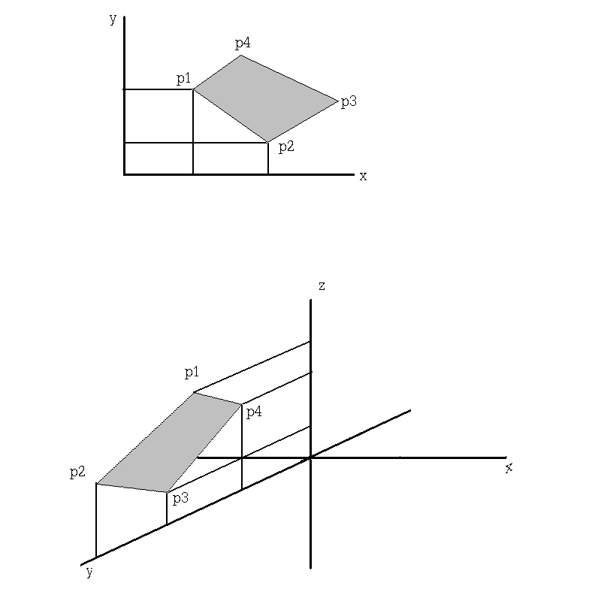
ตัวอย่างของการกำหนดรูปแบบเช่นนี้ เราสามารถแสดงได้ดังในตัวอย่างของรูปที่แสดงต่อไปนี้

รูปที่ 5-1

โดยลำดับขั้นใหญ่ๆ ที่เราจะใช้ในที่นี้ก็จะแสดงได้ดังนี้คือ
Virtual World จะประกอบมาจาก
Objects ซึ่งสร้างมาจาก
Polygon ที่ถูกกำหนดโดย
Vertices
2.2.2 รายละเอียดต่างของฐานข้อมูลที่ใช้ในการสร้างแบบจำลองในอุดมคติ
รายละเอียดที่สำคัญที่จะต้องมีในฐานข้อมูลของแบบจำลองในอุดมคติมีดังนี้
- สนับสนุนและสามารถง่ายในการอ้างนำเอาส่วนประกอบพื้นฐาน(Primitive)ไปใช้
- สนับสนุนและสามารถนำอ้างเอา Object ทั้งส่วนไปใช้งาน
- มีความเร็วในตอบสนองการทำงานกับมนุษย์ที่เพียงพอ
- สามารถเคลื่อนย้ายข้อมูลต่างได้โดยอิสระผ่านทางฐานข้อมูล
- เก็บซ่อนรายละเอียดต่างๆที่ซับซ้อนของฐานข้อมูลไว้ได้
    - สิ่งสำคัญที่ต้องคำนึงถึงในตั้งข้อมูลกำหนดที่ใช้ในการสร้างฐานข้อมูล
- Reuse สามารถนำไปใช้งานใหม่ได้
- Flexibility มีความยืดหยุ่น แก้ไข ปรับเปลี่ยน คุณสมบัติได้ง่าย
- มี Locality และความสามารถในการเพิ่มขยายได้ (Extensibility)
- Efficiency ประสิทธิภาพ
ซึ่งจากหลักเกณฑ์ต่างๆ ข้างต้นนี้ เราสามารถนำมาสร้างเป็นชุดของฐานข้อมูลซึ่งจะประกอบด้วยข้อมูลเป็นระดับๆ ขั้นต่างๆ ต่อไปนี้
- คุณสมบัติซึ่งได้มีการกำหนดไว้เป็นส่วนเบื้องต้นเพื่อกำหนดลักษณะให้ Objects ที่จะสร้าง เช่น สี ลักษณะของลายพื้นผิว ความสามารถในการเปลี่ยนรูป ลักษณะการสะท้อนแสง
- กฏเกณฑ์ต่างๆ ที่ใช้ในการกำหนดลักษณะการตอบสนองของวัตถุกับวัตถุในระบบนั้น หรือวัตถุกับระบบที่มันอยู่
- หลักการต่างๆที่ใช้ในการกำหนดลักษณะและสร้าง Object เช่น ประกอบด้วย Vertex/ Facet อะไรบ้าง หรือลักษณะเชิงกลของวัตถุนั้นๆ
- หลักเกณฑ์ต่างๆ ที่ใช้ในการกำหนดเงื่อนไขเริ่มต้น และข้อบังคับต่างๆที่ทุก Object ที่อยู่ในระบบนั้นใช้ร่วมกัน
- ส่วนที่ใช้ในการกระตุ้นให้สิ่งแวดล้อมที่เราได้กำหนดขึ้นเพื่อให้เกิดปฏิกิริยาโต้ตอบตามหลักเกณฑ์ต่างๆ ที่เราได้กำหนดเอาไว้ในระบบนั้นๆ
- ส่วนที่ใช้กำหนดอัตราการตอบสนองของระบบที่เราสร้างขึ้นมากับข้อมูลต่างๆที่เราได้ป้อนผ่านเข้าไป
    - ตัวอย่างรูปแบบพื้นฐานต่างซึ่งจะใช้ในสร้างประกอบกันเป็น Object ชิ้นหนึ่ง
- รูปแบบ Polygon
- รูปแบบกล่องหน้าทรงสี่เหลี่ยมมุมฉาก (Rectangular Prism)
- รูปทรงกลม (Sphere)
- รูปแบบวงแหวน (Ring)
- รูปแบบทรงกรวย (Conic)
2.3 การเติมสีลงบน Polygon และ เทคนิคการ Anti-aliasing
2.3.1 รูปแบบต่างๆ ของ Polygon
สามารถแบ่งได้ดังนี้
- convex คือ Polygon แบบที่เมื่อลากเส้นตรงใดๆผ่านรูปแล้วจะตัดกับขอบของรูป Polygon 2 จุดเท่านั้น
- non - convex คือ Polygon แบบที่เมื่อลากเส้นตรงผ่านรูปแล้ว จะมีเส้นตรงบางเส้นจะตัดกับขอบของรูป Polygon เกิน 2 จุดเท่านั้น
- complex คือ Polygon ที่เส้นขอบของรูปสามารถตัดกันเองได้
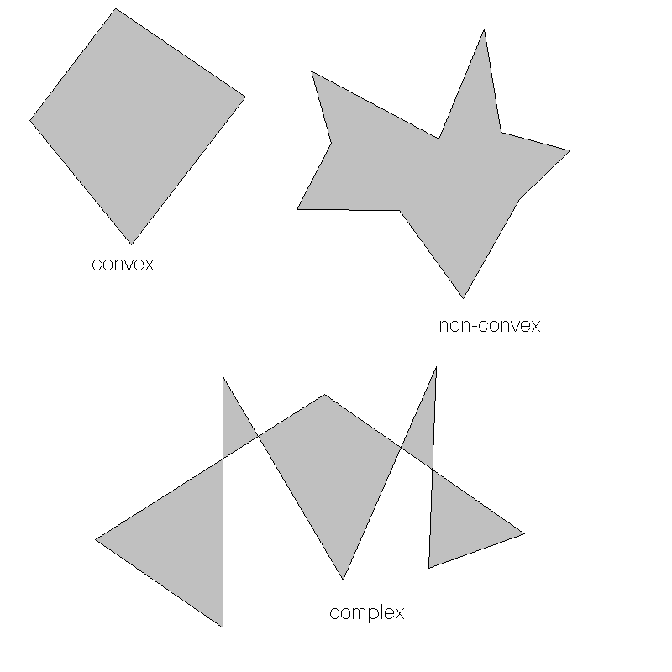
ตัวอย่างจะแสดงให้เห็นดังในรูปข้างล่าง

รูปที่ 5-2

สำหรับในรายงานฉบับนี้จะศึกษาเพียงแค่รายละเอียดของการเติมสีของรูป Polygon ที่เป็นแบบ convex เท่านั้น
2.3.2 การใส่สีให้รูป Polygon แบบ Convex
หลักการที่จะใช้ในการเติมสีให้กับรูป Polygon ที่จะใช้ในรายงานฉบับนี้จะใช้หลักการเขียนเป็นเส้นตรงในแนวระดับ (Horizontal) ซึ่งปลายของเส้นตรงจะอยู่ตรงจุดที่เป็นขอบของรูป Polygon โดยจะเริ่มจากส่วนที่อยู่ข้างบนสุดจนกระทั่งถึงส่วนข้างล่างสุดของรูป Polygon
โดยส่วนที่ต้องนำมาพิจารณาที่จะเกิดขึ้นในวิธีการที่จะใช้ในการใส่สีให้ภาพวิธีนี้ที่จะต้องนำมาพิจารณาก็คือ
- วิธีการที่จะใช้ในตรวจหาขอบของรูปจากบนลงล่างเพื่อเขียนเส้นเติมสีให้รูปภาพจนเต็ม (จเรียกว่าการ Rastering) มีความถูกต้องเพียงใด ซึ่งจะขึ้นอยู่กับว่าส่วนของโปรแกรมที่เขียนขึ้นมีความขึ้นอยู่กับส่วนของโปรแกรมที่ใช้ในการตรวจหาขอบของรูปภาพเพียงใด
- วิธีการที่ใช้ในการเขียนเส้นตามแนวระดับจากขอบของรูปภาพด้านซ้ายไปยังขอบของรูปด้านขวาซึ่งบางครั้งการเขียนเส้นอาจเกินขอบของรูปภาพออกไปข้างนอกได้เมื่อมีการเติมสีในรูปกลุ่มของรูป Polygon ที่มีการซ้อนกัน
2.3.3 การทำ Anti-Aliasing
ปัญหาอย่างหนึ่งที่เกิดขึ้นในการเติมรายละเอียดภายในรูป Polygon อย่างหนึ่งที่เกิดขึ้นก็คือ Aliasing ซึ่งคำๆ นี้ ถ้าเป็นในเรื่องของสัญญาณทางไฟฟ้าจะหมายถึงปรากฏการณ์ที่สัญญาณที่รับเข้ามามีรูปสัญญาณเพี้ยนจากสัญญาณตัวจริงไปมากเนื่องมาจากความถี่ที่ใช้ในการ Sampling สัญญาณมีความถี่น้อยไป ซึ่งปัญหานี้ก็มีเช่นกันสำหรับการแสดงผลภาพ Graphic ที่มีขนาดเล็กๆ ซึ่งภาพที่แสดงนั้นได้มีการใส่ลวดลายแบบ Textured-map โดยวิธีการแก้ปัญหา ซึ่งวิธีการแก้ปัญหาก็จะเรียกว่า การทำ Anti-aliasing ซึ่งวิธีการที่ใช้ในการแก้ภาพนิ่ง ก็อาจทำได้โดยวิธีการที่เรียกว่า supersampling ซึ่งก็คือการ sampling ที่มีความละเอียดสูงขึ้น ส่วนอาการ Aliasing อีกแบบก็คือการเกิดกับภาพเคลื่อนไหวซึ่งบางครั้งภาพที่ปรากฏออกมาออกมีอาจทิศทางการเคลื่อนไหวกลับกันอีกทางที่ควรจะเป็น ซึ่งวิธีหนึ่งที่จะช่วยแก้ไขได้ก็คือการทำ Motion blur
2.4 การฉายภาพ Polygon

สำหรับในขั้นตอนนี้จะมีเนื้อหาที่จะต้องพิจารณาเพียงเล็กน้อย ดังนี้คือ
2.4.1 การฉายภาพแบบ Parallel
เป็นวิธีการฉายภาพแบบที่ระนาบที่ถูกฉายที่ทุกระดับความลึกจะมีขนาดของหน่วยความยาวที่เท่ากัน เส้นของความลึกที่ปรากฏจะไม่มีการตัดกันดังตัวอย่างในภาพข้างล่าง
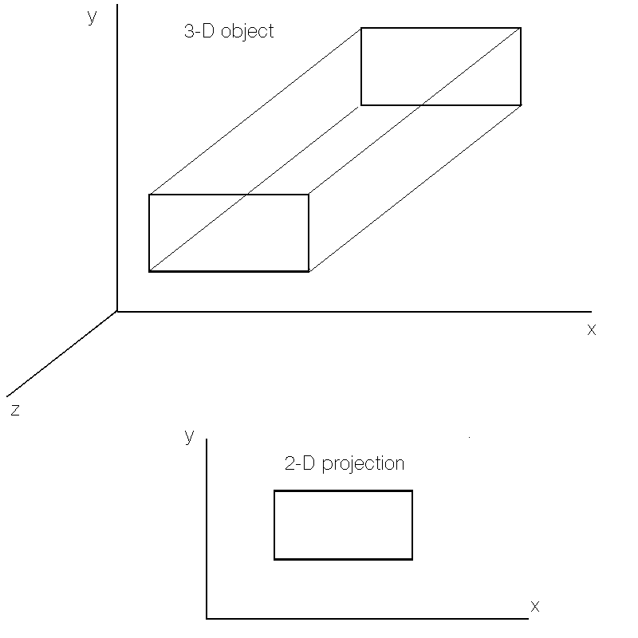

รูปที่ 5-3
    - การฉายภาพแบบ Perspective
เป็นวิธีการฉายภาพแบบมุมมองแบบที่คนมองเห็นคือระนาบที่ถูกฉายจะมีขนาดลดลงไปเรื่อยๆ จนมีขนาด
เป็นจุดที่ระยะความลึกเป็นอนันต์ ดังตัวอย่างที่แสดงดังรูปข้างล่าง
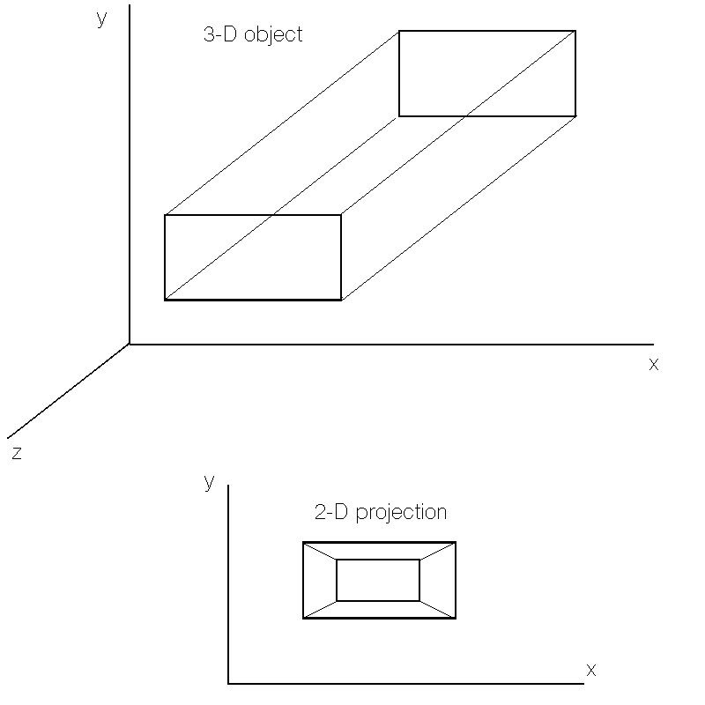

รูปที่ 5-4

  - การ Clipping รูป Polygon
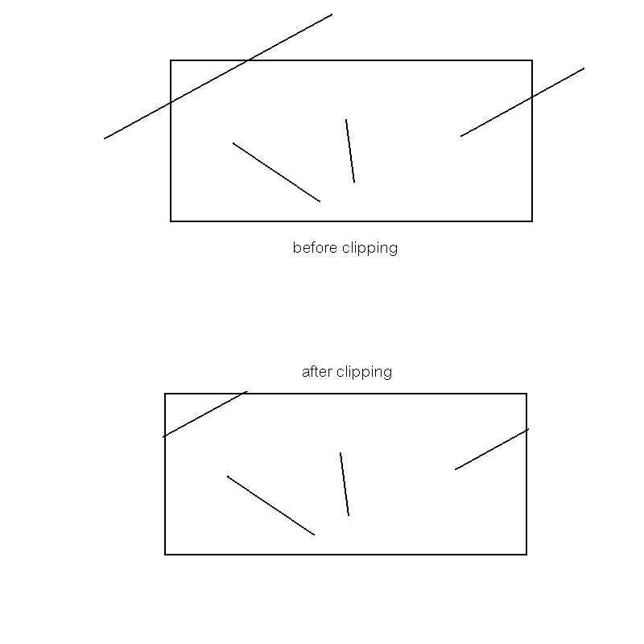
โดยจะใช้หลักการกำหนด กรอบขึ้นมากรอบหนึ่งแล้ว ตรวจสอบว่า เส้นตรงที่ปรากฏอยู่ในกรอบนั้น อยู่ภายในขอบเขตของกรอบนั้นหรือไม่ และให้แสดงผลเฉพาะรูปส่วนที่อยู่ภายในกรอบออกมาดังรูป
รูปที่ 5-5
หลังจากที่เราได้สร้างโลกของแบบจำลองได้แล้ว ขั้นต่อไปก็คือการแสดงภาพจากโลกของแบบจำลองเหล่านั้นมาเป็นมุมมองที่คนเราสามารถมองเป็นได้ โดยวิธีการนี้จะเรียกว่าการ Clipping โดยในขั้นแรกการจะยกตัวอย่างของการ Clipping เส้นตรงให้เป็นเป็นตัวอย่างก่อน
ส่วนการ Clip รูปที่เป็น Polygon ก็สามารถใช้หลักการอันเดียวกันได้เนื่องจากภาพ Polygon ก็ประกอบขึ้นมาจากเส้นตรงเช่นเดียวกัน จากตัวอย่างภาพข้างล่างนี้จะเป็นวิธีการตัดภาพโดยการใช้ Algorithm ของ Sutherland-
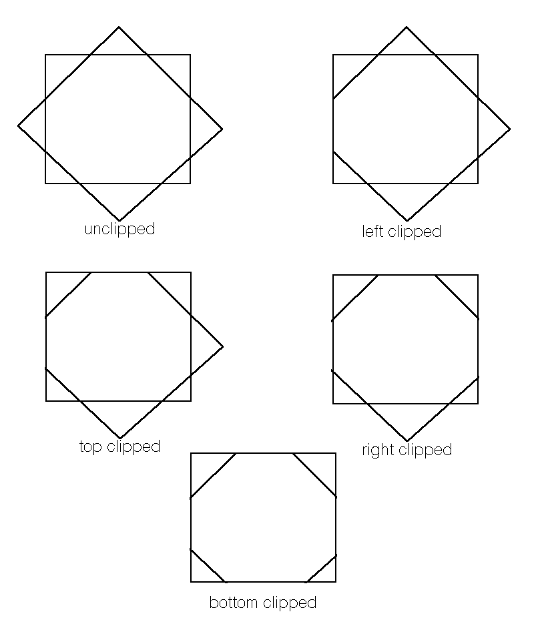
Hodgman ซึ่งวิธีการที่ใช้ก็คือจะเปรียบเทียบขอบของรูป Polygon ทั้งหมดกับขอบของกรอบด้านใดด้านหนึ่งทีละด้านไปเรื่อยๆจนครบหมดทุกด้านดังที่แสดงไว้ใรูป

รูปที่ 5-6

ส่วนการตัดภาพอีกแบบก็คือการตัดภาพทางแกนลึกซึ่งสามารถอธิบายได้ดังในรูปที่จะแสดงต่อไป ซึ่งการตัดภาพในแกนลึกนี้ ระนาบของภาพที่ถูกฉายซึ่งอยู่ในกรอบที่อยู่ลึกลงไปจะถูกปิดโดยภาพฉายของระนาบที่อยู่ด้านหน้า และขอบเขตที่จะถูกตัดออกไปก็ขึ้นอยู่กับว่า เราต้องการให้ภาพฉายนั้นปรากฏออกมาในลักษณะแบบใด จากนั้นเราจึงนำส่วนที่ได้ทำการตัดไปเรียบร้อยแล้วมาฉายแสดงผล
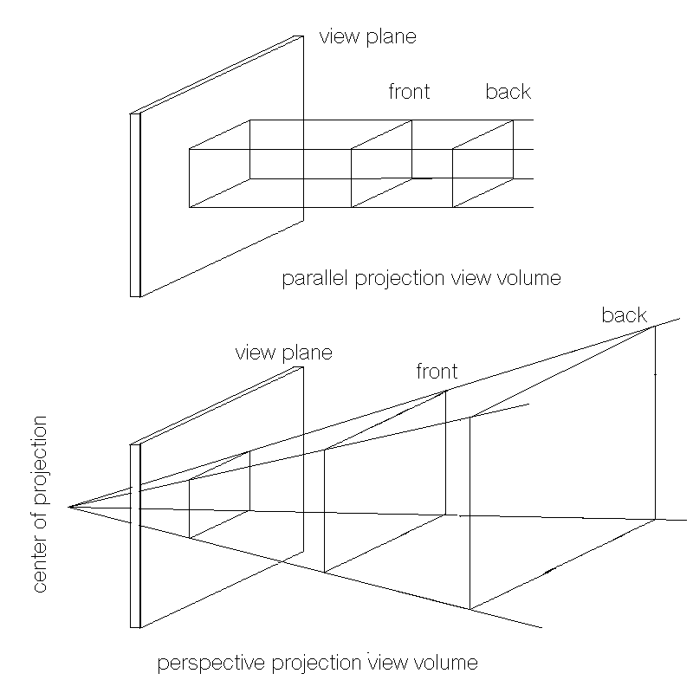

รูปที่ 5-7

- บทสรุป
สำหรับรายละเอียดเนื้อหาที่ปรากฏอยู่ในรายงานฉบับนี้เป็นเพียงส่วนหนึ่งของเนื้อหาอันหลากหลายของ Virtual Reality เท่านั้น โดยเนื้อหาที่ปรากฏอยู่ในรายงานนี้จะเน้นไปในเรื่องของหลักการจำลองภาพสิ่งแวดล้อมต่างๆ เพื่อแสดงผลให้อยู่ในจอภาพคอมพิวเตอร์ธรรมดาเท่านั้น และไม่ได้เน้นในส่วนของระบบการรับข้อมูลส่วน input จากผู้ใช้มากนัก
ซึ่งในความเป็นจริงนั้นการใช้ระบบ Virtual Reality ให้มีประสิทธิภาพอย่างเต็มที่และมีลักษณะอย่างในอุดมคตินั้น จำเป็นที่จะต้องใช้เครื่องคอมพิวเตอร์ที่มีความสามารถสูงมากๆ และอุปกรณ์อย่างอื่นที่ช่วยการติดต่อใช้งานระบบมีความสมจริงมากขึ้น ประกอบกับต้องมีความรู้ในหลายๆเรื่องเพื่อให้ผู้ที่ใช้งานเกิดความพอใจที่สุดหรือสามารถได้สิ่งที่ต้องการมากที่สุด
ดังนั้น เนื้อหาของรายงานฉบับนี้จึงเป็นเพียงส่วนเนื้อหาเบื้องต้นที่ประกอบไปด้วยหลักการคร่าวๆ ของเทคนิควิธีการต่างๆ แบบหนึ่งที่สามารถนำมาใช้สร้างเป็นระบบ Virtual Reality ระบบหนึ่งเท่านั้น ซึ่งก็ไม่ได้หมายความว่าระบบที่กล่าวอ้างมานี้สามารถนำไปประยุกต์ใช้เป็นระบบ Virtual Reality ที่นำไปประกอบการทำงานด้านต่างทุกๆด้านได้ เนื่องจากอาจมีหลักการอย่างอื่นๆอีก ที่มีความเหมาะสมมากกว่าในเงื่อนไขการใช้งานกรณีนั้นๆ และเมื่อเวลาผ่านไปช่วงหนึ่ง ก็อาจมีหลักการ หรืออุปกรณ์เครื่องมือที่ดีกว่าที่ถูกพัฒนาขึ้นมาเมื่อเทคโนโลยีของมนุษย์เรามีการพัฒนาขึ้นซึ่งสามารถนำมาใช้แทนของเดิมได้ และทำให้หลักการอันเดิมถูกเลิกใช้ไปในที่สุด ซึ่งวัตถุประสงค์ของการค้นคว้าของผู้จัดทำรายงานนี้ก็เพียงเพื่อเป็นการนำเสนอเทคโนโลยีแขนงหนึ่งที่ปรากฏอยู่ในยุคหนึ่งเท่านั้น
นอกจากนี้ การใช้งานระบบ Virtual Reality ให้มีมีประสิทธิผลสูงสุดนั้น จำเป็นต้องมีการคำนึงถึงส่วนของการรับข้อมูล Input ด้วยเช่นกัน เพราะถ้าหากเราได้มีการออกแบบในส่วนของการแสดงผลให้กับผู้ใช้ที่ดี แต่ถ้าส่วนของการรับข้อมูลจากผู้ใช้ทำการตอบสนองได้ไม่เป็นที่พอใจของผู้ใช้ ระบบโดยรวมนั้นก็ไม่เป็นระบบ Virtual Reality ที่ดีได้

เอกสารอ้างอิง
Watkins, Christopher D. : Virtual reality excursions with programs in C / Christopher D. Watkins, Stephen R. Marenka. , Boston : AP Professional, c1994.

